马鞍山市市委书记袁方赴安徽华谊胜德公司开展现场调研
5月19日马鞍山市市委书记袁方、市委常委方文等一行赴安徽华谊胜德材料科技有限公司开展现场调研。公司党委书记、董事长曹金荣，总经理助理李国锋参加调研。
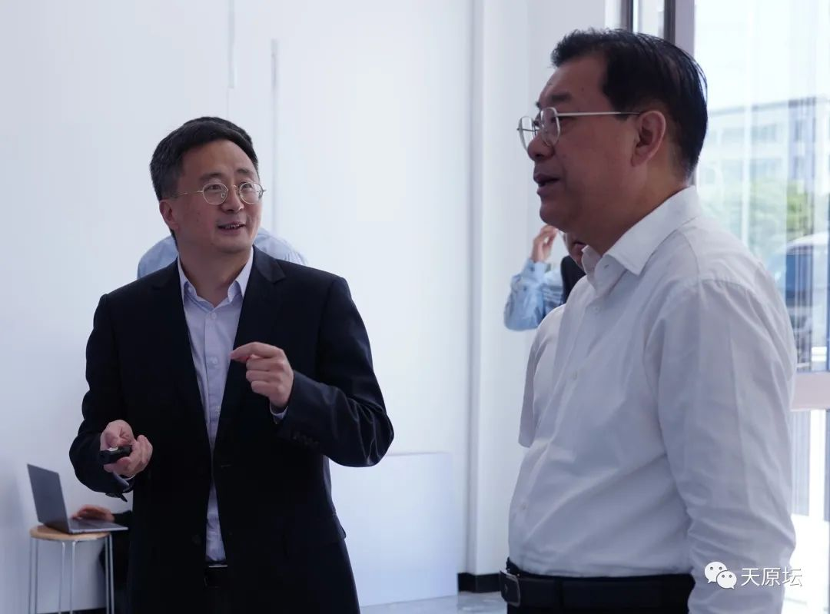
曹金荣介绍了安徽华谊胜德公司项目建设情况及“十四五”发展规划。目前，华谊胜德汽车注塑零部件项目一期已经建成，正在试生产。袁方一行参观项目一期现场，走进车间察看生产线和部分产品，详细了解公司主要产品、目标市场及生产装备情况。
袁方对安徽华谊胜德公司一期项目建设表示欢迎和肯定。他强调，在重点项目推进工作中，马鞍山市各县区园区和市直有关部门会把扩大有效投资作为关键之举，全力以赴抓招商、上项目、优环境，广泛听取企业意见，帮助协调解决问题，全力打造一流营商环境。安徽华谊胜德公司作为重点汽车注塑零部件项目，要抢抓当前项目施工“黄金期”，以“快”字当头推进项目建设，早投产、早见效，为助推企业高质量发展打牢基础。同时，他希望安徽华谊胜德公司要抓住国家“长三角一体化”战略的契机，积极拓展业务，加快企业自身自动化、数字化、智能化的建设，大力提高研发能力和生产工艺水平。

